Mammografi av biopsipreparat

Syfte
Metodbeskrivning för undersökning på Mammografiavdelningen, NU-sjukvården.

Förändringar sedan föregående version
Inga förändringar.

Inför undersökningen
Indikation | Visualisera kalk.
Undersökningskod | 66802 Mammografi av biopsipreparat
Arbetsplats | Siemens Mammomat Revelation
Förberedelser i PACS | Skapa ett undersökningskort för mammografi av biopsipreparat i PACS.

Undersökning
Tillvägagångssätt | - Lägg biopsikorgen i en plastlåda.  - Dubbelklicka på InSpect View-knappen.  - Ett dialogfönster visas och meddelar vilken sida som plastlådan ska röntgas på. Tänd lampa på stativet visar också vilken sida som plastlådan ska placeras.  OBS! Sidoangivelsen anger inte vilket bröst som utreds utan vilken sida på stativet som preparatet ska röntgas på. Tryck OK.  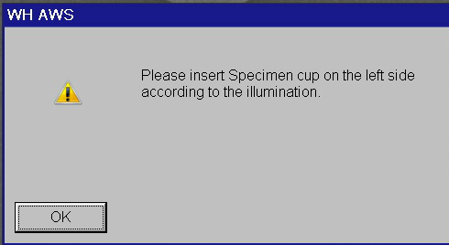  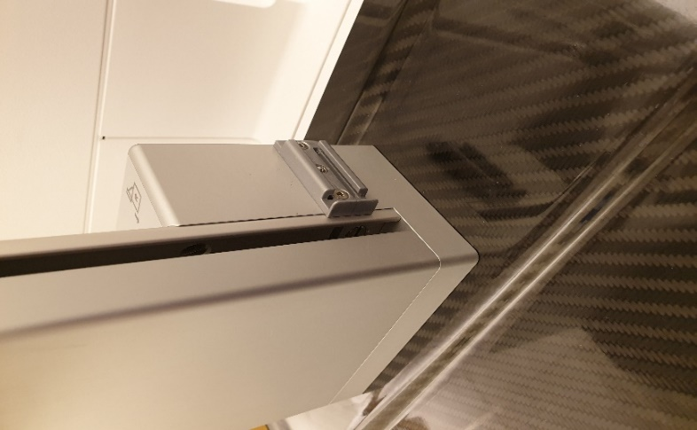  - Sätt den stängda provlådan med preparatet på biopsitornet.  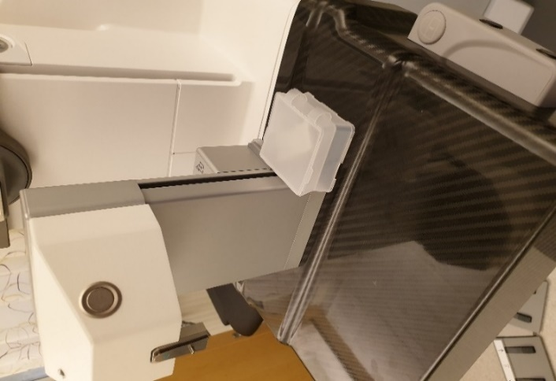  - Tryck på exponeringsknappen. Röret vinklas 6° åt sidan från plastlådan.  - Vid behov kan du utföra fler exponeringar genom att lägga till/Add fler bilder med R/L PREPARAT Inspect.  - Fortsätt enligt metod  - Bröstbiopsi/corebiopsi – stereotaxisk  - Bröstbiopsi/corebiopsi – tomosyntes  - Vacorabiopsi/vakuumbiopsi – stereotaxisk

